Hydromotory série GM
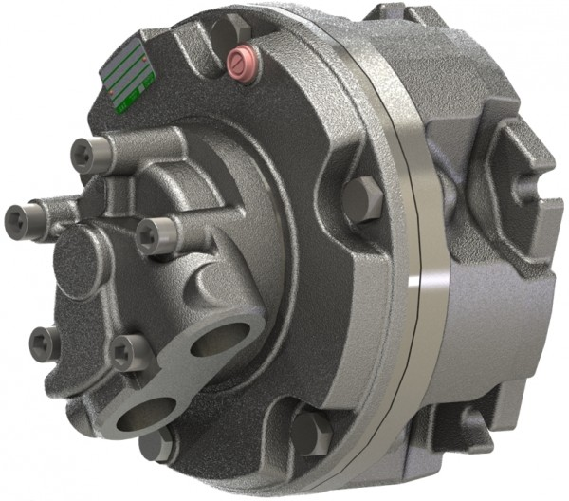
Konštantné motory SAI série GM sú radiálne piestové hydromotory s vysokou účinnosťou a výkonom aj pri nízkych otáčkach. Na rozdiel od ostatných výrobcov radiálnych piestových motorv, nie je použitá technolégia statorového excentera s CAM krivkou, ale je používaný excenter na hriadeli rotora. Týmto riešením je výrazne znížená bočná záťaž piestov a válcov, čo vedie k lepšej životnosti a spoľahlivosti. Zároveň je vďaka nižšiemu vnútornému treniu znížené nežiadúce ohrievanie hydromotorov.
Model | Geometrický objem (cm³) | Menovitý krútiaci moment (Nm) | Maximálny výkon (kW)
GM05 | 40-200 | 0,62 - 3,04 | 20,33
GM1 | 99-314 | 1,54 - 4,9 | 48
GM2 | 192 - 623 | 3 - 9,73 | 59
GM3 | 352-987 | 5,49 - 15,4 | 80
GM4 | 402-1316 | 6,27 - 20,05 | 100
GM5A | 526-2007 | 8,22 - 31,3 | 120
GM6 | 1690-3041 | 26,4 - 47,5 | 170

